Faculdade Anhanguera

Análise e Desenvolvimento de Sistemas

Júlia da Rosa Harlacher Marques

Portfolio

Modelagem de Dados

Arroio dos Ratos - 2025

Júlia da Rosa Harlacher Marques

Portfolio

Modelagem de Dados

Arroio dos Ratos - 2025

# SUMÁRIO

1. INTRODUÇÃO 1
2. PROCEDIMENTOS PRÁTICOS 2
   1. Instalação do MySQL Workbench no Linux Mint 2
   2. Elaboração do Diagrama Entidade-Relacionamento (DER) 2
      1. Entidade Aluno 3
      2. Entidade Livro 3
      3. Entidade Colaborador 4
      4. Entidade Empréstimo 4
3. RESULTADOS 5
4. CONCLUSÃO 6

REFERÊNCIAS 7

# INTRODUÇÃO

Este relatório detalha o processo de criação de um Diagrama Entidade-Relacionamento (DER) para um sistema de gerenciamento de biblioteca universitária. O DER foi desenvolvido com o auxílio do software MySQL Workbench, conforme as diretrizes estabelecidas pela atividade. O sistema modelado abrange entidades como Aluno, Livro, Colaborador e Empréstimo, definindo seus atributos e as interações entre elas. O principal objetivo dessa tarefa foi entender o funcionamento básico do MySQL Workbench, visando representar o banco de dados da biblioteca de maneira precisa e eficiente.

.

# PROCEDIMENTOS PRÁTICOS

## Instalação do MySQL Workbench no Linux Mint

Acesse a página de downloads do [MySQL Workbench](https://dev.mysql.com/downloads/workbench/) em. Selecione a versão do sistema operacional "Linux" na lista suspensa. Clique no botão "Download" para baixar o pacote de instalação do MySQL Workbench.

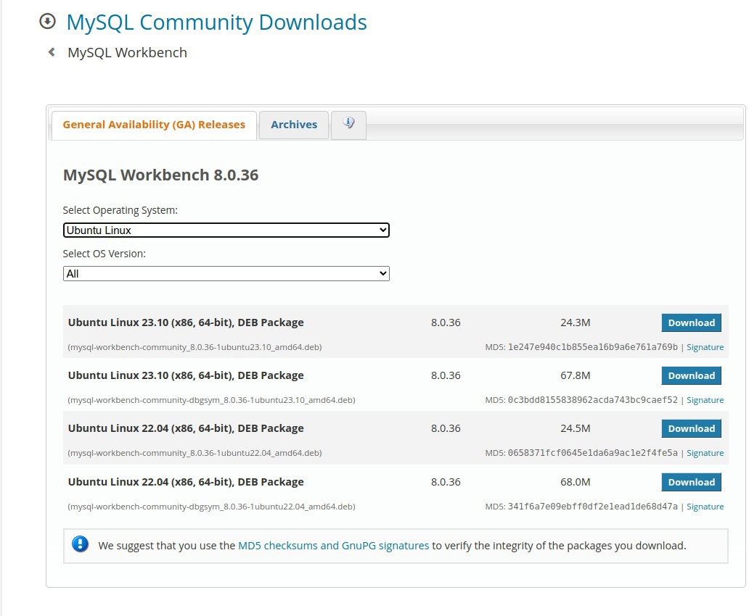

1. Após o download ser concluído, abra o terminal no Linux Mint. Navegue até o diretório onde o arquivo foi baixado. Por exemplo: cd ~/Downloads

2. Execute o seguinte comando para tornar o arquivo executável: chmod +x mysqlworkbench-community-*.deb

3. Em seguida, execute o comando para instalar o MySQL Workbench: sudo dpkg -i mysql-workbench-community-*.deb

4. Após a instalação ser concluída, você pode encontrar o MySQL Workbench no menu de aplicativos ou executá-lo a partir do terminal digitando: mysql-workbench

**2.2 Elaboração do Diagrama Entidade-Relacionamento (DER)**

Para criar um um novo modelo clicando em "File" > "New Model". Na aba "Model Overview", clique duas vezes em "Add Diagram" para criar um novo diagrama para que assim seja mostrado a tela para a modelagem.

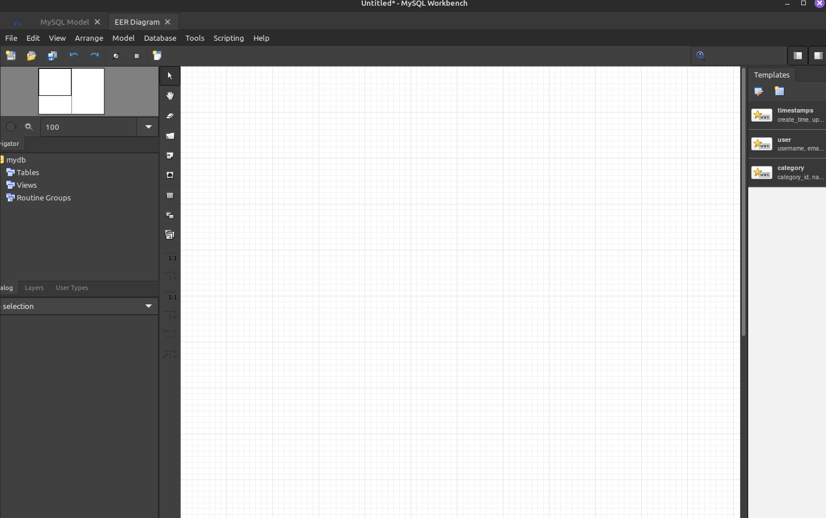

## Entidade Aluno

* + - * Um aluno pode fazer vários empréstimos (relacionamento um-para-muitos).
      * A entidade possui os seguintes atributos: *"ra" (int), "nome" (varchar), "email" (varchar), "telefone" (varchar)*, sendo que o *"ra"* é a chave primária.

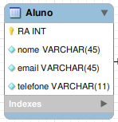

## Entidade Livro

* + - * Um livro pode estar presente em vários empréstimos (relacionamento um-para- muitos).
      * A entidade possui os seguintes atributos: *"isbn" (varchar), "nome" (varchar), "autor" (varchar), "paginas" (int)*, sendo que o *"isbn"* é a chave primária.

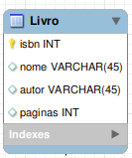

## Entidade Colaborador

* + - * Um colaborador pode registrar vários empréstimos (relacionamento um-para- muitos).
      * A entidade possui os seguintes atributos: *"cpf" (varchar), "nome" (varchar), "email" (varchar), "cargo" (varchar),* sendo que o *"cpf"* é a chave primária.

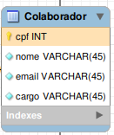

## Entidade Empréstimo

* + - * Um empréstimo é feito por apenas um aluno (relacionamento um-para-muitos).
      * Um empréstimo pode envolver apenas um livro (relacionamento muitos-para-um).
      * Um empréstimo é registrado por apenas um colaborador (relacionamento muitos- para-um).
      * A entidade possui os seguintes atributos: *"id" (int), "dataEmprestimo" (date), "dataDevolucao" (date), "livroIsbn" (varchar), "colaboradorCpf" (varchar)*, sendo que o *"id"* é a chave primária, e *“Livro_isbn”* , *“Aluno_RA”, “Colaborador_cpf” são* as chaves estrangeiras.

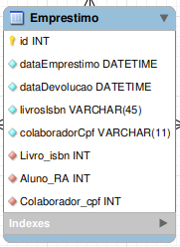

# RESULTADOS

Utilizando os requisitos necessários, foi desenvolvido o Diagrama Entidade- Relacionamento para o sistema de gerenciamento de biblioteca proposto na atividade. Foi modelado as entidades Aluno, Livro, Colaborador e Empréstimo, justamente com seus atributos e relacionamentos.

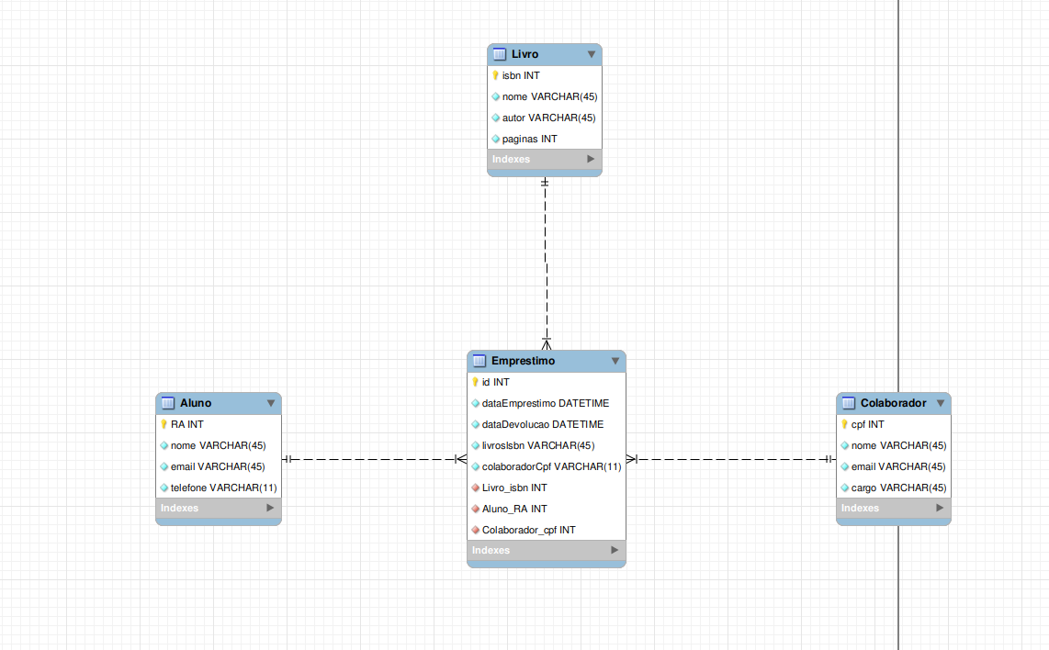

# CONCLUSÃO

A criação do Diagrama Entidade-Relacionamento (DER) no MySQL Workbench possibilitou uma representação visual estruturada e clara do sistema de gerenciamento de biblioteca. O entendimento do funcionamento básico do MySQL Workbench foi essencial para a elaboração eficiente do DER. Este relatório apresenta uma documentação detalhada dos passos seguidos e dos resultados alcançados ao longo da atividade.

**REFERÊNCIAS**

MySQL Workbench . Oracle Corporation. (2024) *MySQL Workbench* . Acessado em 1 de maio 2024, de

Elmasri, R., & Navathe, S. B. (2010). *Sistemas de Banco de Dados* (6ª ed). Pearson Universidades.

UNIVESP. *Engenharia da Computação – Banco de dados*. Youtube 2017. Disponível [https://www.youtube.com/watch?v=pmAxIs5U1KI&list=PLxI8Can9yAHeHQr2McJ01e-](https://www.youtube.com/watch?v=pmAxIs5U1KI&list=PLxI8Can9yAHeHQr2McJ01e-ANyh3K0Lfq) [ANyh3K0Lfq](https://www.youtube.com/watch?v=pmAxIs5U1KI&list=PLxI8Can9yAHeHQr2McJ01e-ANyh3K0Lfq)

BOSÓN TREINAMENTOS. *Curso Modelagem de Dados*. Youtube, 2016. Disponível em: [https://www.youtube.com/watch?](https://www.youtube.com/watch?v=Q_KTYFgvu1s&list=PLucm8g_ezqNoNHU8tjVeHmRGBFnjDIlxD) [v=Q_KTYFgvu1s&list=PLucm8g_ezqNoNHU8tjVeHmRGBFnjDIlxD](https://www.youtube.com/watch?v=Q_KTYFgvu1s&list=PLucm8g_ezqNoNHU8tjVeHmRGBFnjDIlxD)